Ermittlung der Verlustleistungen an den Mosfets
Die Verlustleistungen wurden mithilfe des Motormodells aus Labor 5 ermittelt. Durch den .meas Befehl lassen sich die Verlustleistungen an den vier Mosfets bestimmen (Im Anlauf bis ca. 500ms und danach im Nennpunkt mit einer Belastung von 0.5Nm bei dauerhaft 2000 U/min) .

Das Ergebnis dieser Messungen ergibt:
verlustleistung_m1_1_avg: AVG(abs(V(N020,VMotor+)*Id(M1)+V(G1,VMotor+)*Ig(M1)))=1.17991394952 FROM 0.01 TO 0.5
verlustleistung_m1_2_avg: AVG(abs(V(N020,VMotor+)*Id(M1)+V(G1,VMotor+)*Ig(M1)))=0.404424699811 FROM 0.5 TO 1
verlustleistung_m2_1_avg: AVG(abs(V(VMotor+)*Id(M2)+V(G2)*Ig(M2)))=2.96445382772 FROM 0.01 TO 0.5
verlustleistung_m2_2_avg: AVG(abs(V(VMotor+)*Id(M2)+V(G2)*Ig(M2)))=2.10566175887 FROM 0.5 TO 1
verlustleistung_m3_1_avg: AVG(abs(V(N020,Is+)*Id(M3)+V(G3,Is+)*Ig(M3)))=8.14121018919e-08 FROM 0.01 TO 0.5
verlustleistung_m3_2_avg: AVG(abs(V(N020,Is+)*Id(M3)+V(G3,Is+)*Ig(M3)))=1.94978773534e-07 FROM 0.5 TO 1
verlustleistung_m4_1_avg: AVG(abs(V(Is+)*Id(M5)+V(G4)*Ig(M5)))=0.792635520618 FROM 0.01 TO 0.5
verlustleistung_m4_2_avg: AVG(abs(V(Is+)*Id(M5)+V(G4)*Ig(M5)))=0.123369324679 FROM 0.5 TO 1

Mithilfe dieser Daten lassen sich nun zusammen mit den thermischen Widerstände des Mosfet-Case, der PCB, der Wärmeleitfolie und des Kühlkörpers die Thermische Simulation durchführen. Die dafür nötigen Berechnungen sind als Kommentar in der Spice-Simulation enthalten.
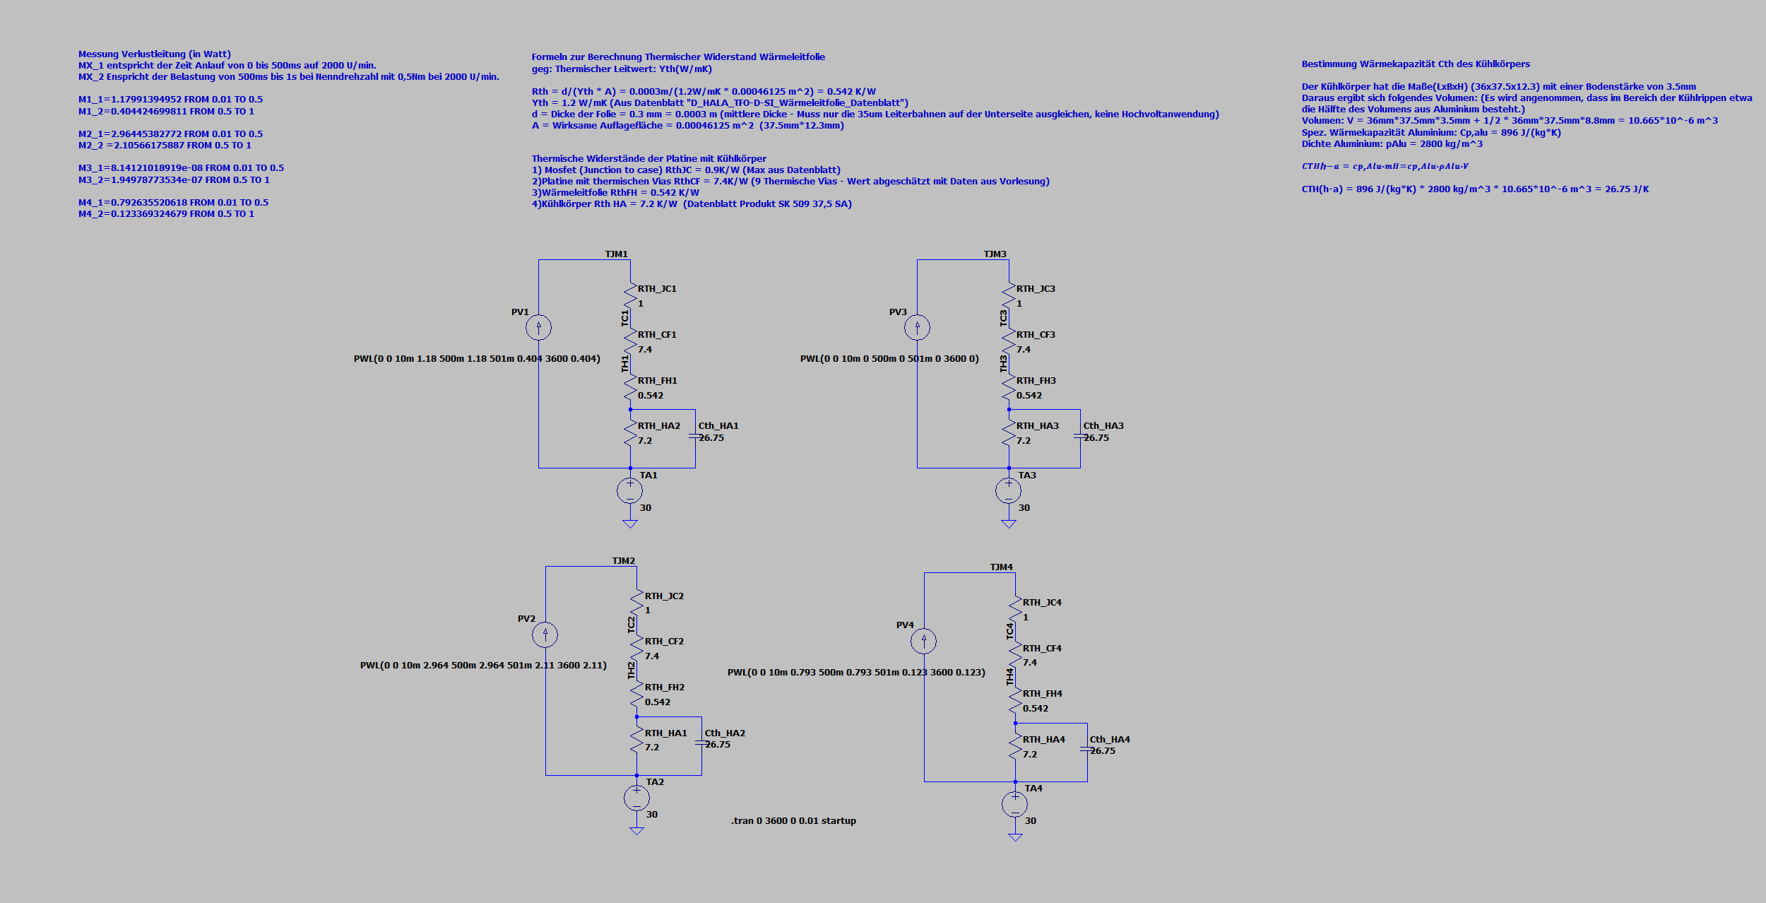
Abbildung 1 - Thermische Simulation mit Erläuterungen

Wärmeleitfolie:
SILIKONFOLIE TFO-D-SI (TFO-D300-SI)
- Wärmeleitfähigkeit: 1,2 W/mK
- Sehr guter thermischer Kontakt
- Hohe mechanische Stabilität durch Glasfaserverstärkung
- Sehr hohe dielektrische Durchschlagsfestigkeit
- Extrem alterungs-/chemisch beständig
- Rückstandslose Entfernung nach Anwendung
Quelle: TFO-D-SI – Silikonfolie | 1,2 W/mK | HALA Contec
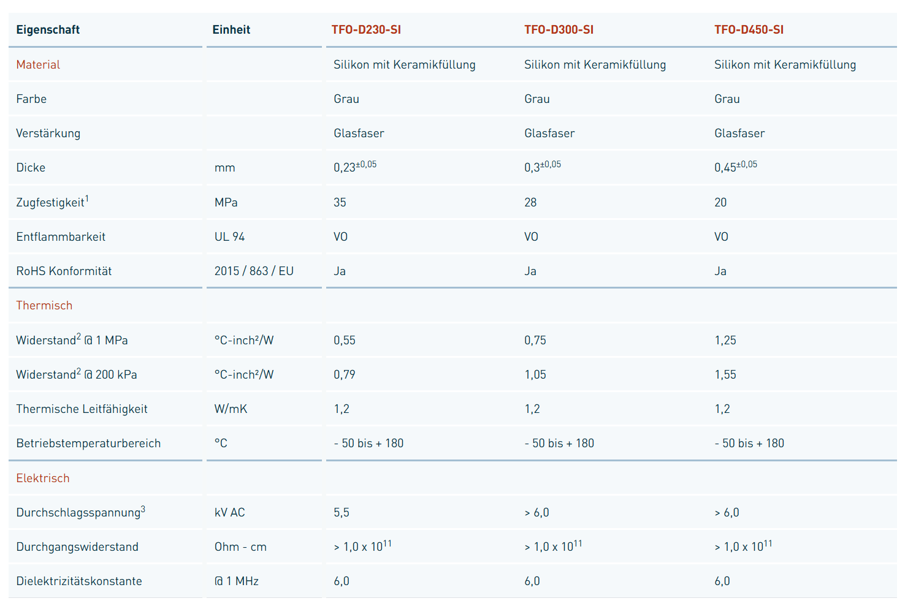
Abbildung 2 - Auszug aus dem Datenblatt der Wärmeleitfolie (TFO-D-SI – Silikonfolie | 1,2 W/mK | HALA Contec)
Daraus ergibt sich eine Thermische Leitfähigkeit von 1.2 W/mK (bei optimalem Anpressdruck) mit einer Dicke von 0.3 mm. Da die Folie nur die 0.35µm Dicken Kupferflächen ausgleichen muss, wird diese Dicke als ausreichend festgelegt. Die Berechnung des daraus resultierenden thermischen Widerstandes wird als Kommentar in der Simulation beschrieben.

Kühlkörper
Aus dem Datenblatt des ausgewählten Kühlkörpers lassen sich folgende Daten entnehmen:
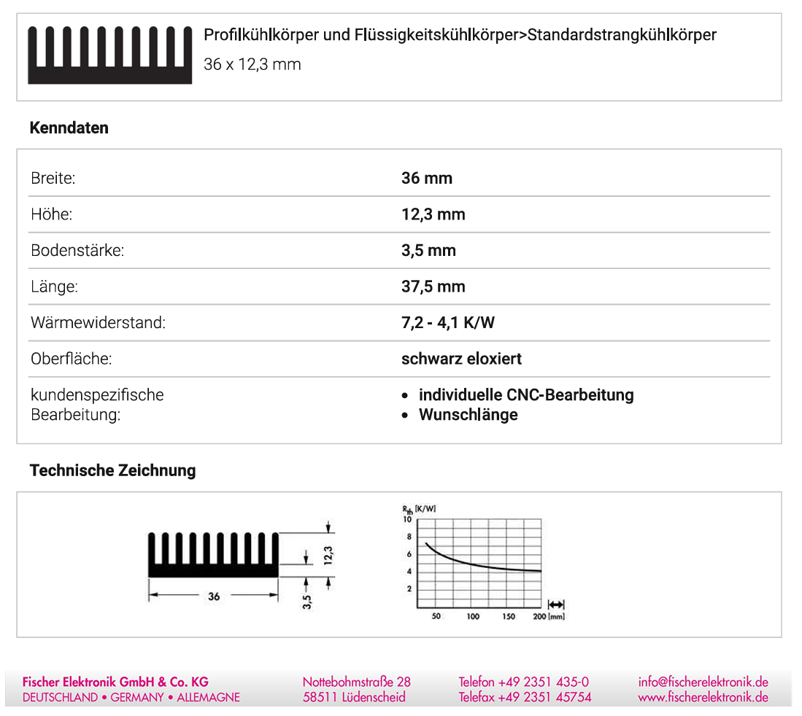
Abbildung 3 - Auszug aus dem Datenblatt des Kühlkörpers (https://www.fischerelektronik.com/web_fischer/de/$catalogue/fischerData/PR/SK509_/datasheet.xhtml?branch=K%C3%BChlk%C3%B6rper)
Bei der gewählten Länge von 37.5 mm beträgt der Wärmewiderstand 7.2 K/W. Mit dem im Datenblatt genannten Maßen lässt sich das Volumen des Kühlkörpers abschätzen. Dafür wird der Boden als Vollmaterial und die Kühlrippen als Hälfte Luft Hälfte Aluminium geschätzt. Daraus ergibt sich ein Volumen von 10.665*10⁻⁶ m³. Mit diesen Daten und der spezifischen Wärmekapazität und der Dichte von Aluminium lässt sich nun die Wärmekapazität auf 26.75 J/K bestimmen. (Rechenwege und weitere Erläuterungen im Modell enthalten.)

Thermischer Widerstand der PCB
Für eine bessere thermische Anbindung werden am Footprint des Mosfets an der großen Padfläche neun thermische Vias hinzugefügt. Da nicht genau bekannt ist bei welchem Hersteller wir die Platine fertigen lassen, wird nun von dem thermischen Widerstand aus der Vorlesung (7.4 K/W) ausgegangen. Dort wird ein ähnlicher Anwendungsfall beschrieben sodass dieser Wert näherungsweise auch für unsere Simulation genutzt werden kann.

Thermischer Widerstand des MOSFET Gehäuses
Aus dem Datenblatt lassen sich die thermischen Eigenschaften des MOSFETs bestimmen.
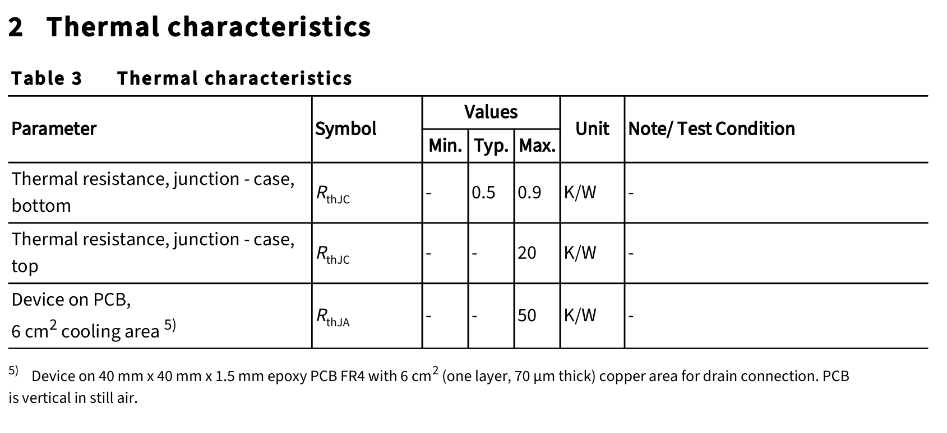
Abbildung 4 - Auszug aus dem Datenblatt - Thermische Eigenschaften des MOSFETs
Sicherheitshalber wird mit dem maximalen Wert, also 0.9 K/W Simuliert.

Somit sind die Verlustleistung an allen vier MOSFTEs, alle thermischen Widerstände und die Wärmekapazität des Kühlkörpers bekannt und die Simulation kann durchgeführt werden.

Ergebnisse Thermische Simulation
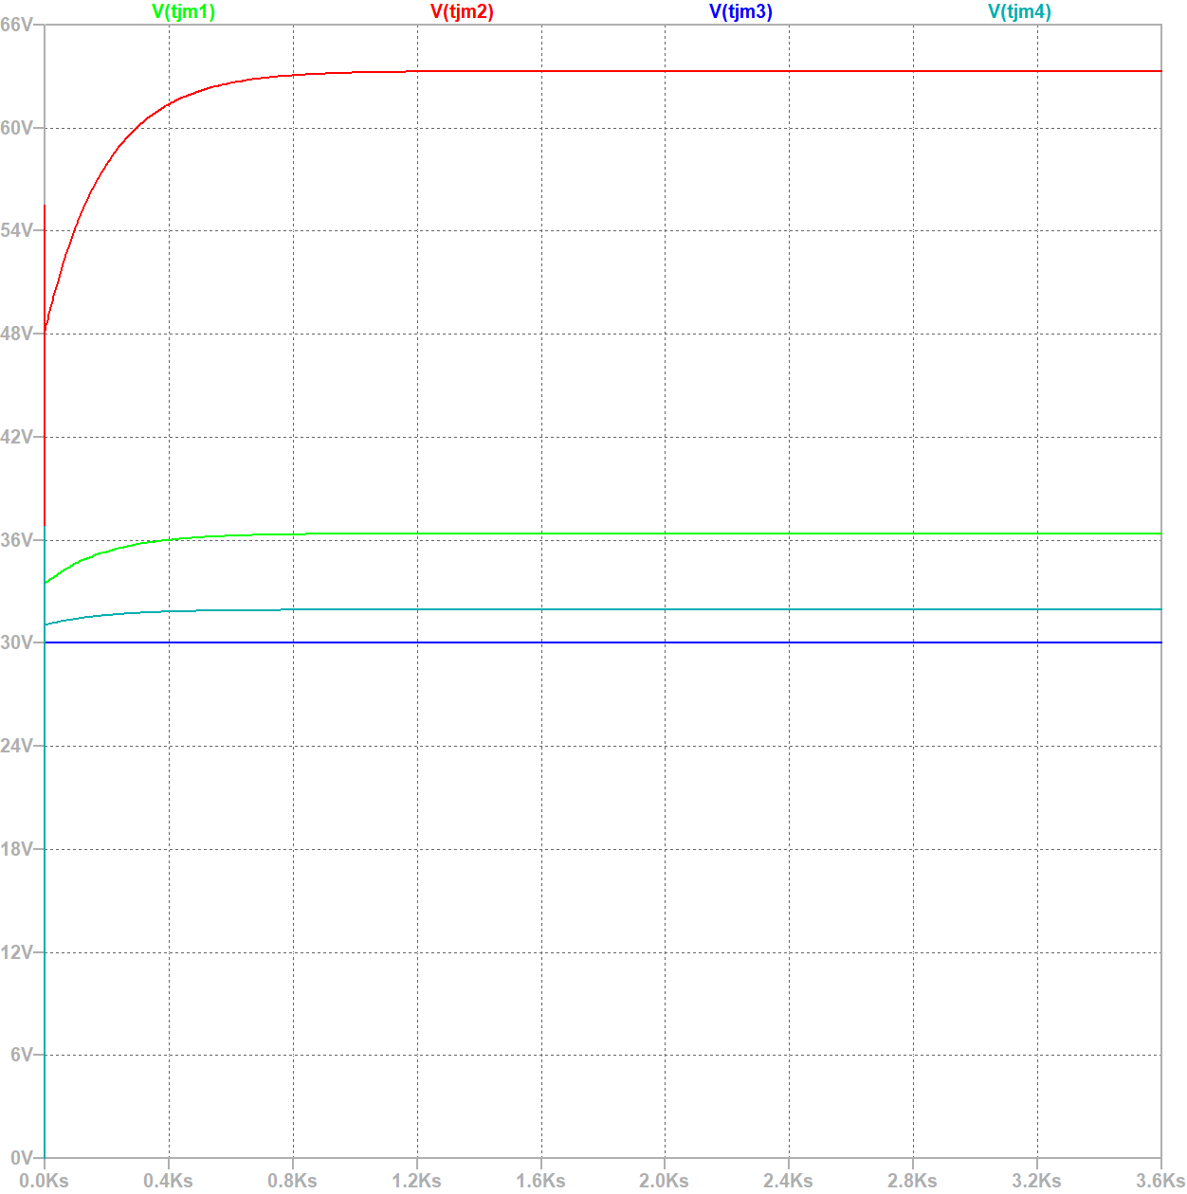
Abbildung 5 Thermische Simulation - Maximale Sperrschichttemparatur an den Mosfets

Fazit:
Der ausgelegte Kühlkörper und Wärmeleitfolie reicht aus, um die Sperrschichttemperatur der MOSFETs dauerhaft weit unter 90 °C zu halten. Lediglich Mosfet 2 erwärmt sich auf etwa 64 °C im Dauerbetrieb. Diese Simulation beachtet nicht, dass die Mosfets auf der PCB dicht nebeneinander platziert sind und sich somit einen Kühlkörper teilen und sich gegenseitig erwärmen können. Da sich aber immer nur einer der MOSFETs stärker erwärmen wird und die anderen fast bei Umgebungstemperatur liegen, wird diese Tatsache als Vernachlässigbar angesehen.

